Бюджетное учреждение высшего образования
Ханты-Мансийского автономного округа
«Сургутский государственный университет»

Политехнический институт

Кафедра автоматики и компьютерных систем

Отчет
по лабораторной работе № 6 «Функции»
по дисциплине «Программирование и основы алгоритмизации»

Выполнил: Шильников К. Е.
студент группы 609-31

Проверил: Гришмановский П. В.
доцент кафедры автоматики и компьютерных систем

Сургут
2023 г.
Цель работы:
- Закрепление теоретических знаний и приобретение практических навыков объявления и реализации функций языка C, передачи параметров и возвращаемого значения при их вызове;

Задание:
Требуется выполнить реализацию задачи в соответствии с инивидуальным заданием, выданным преподавателем по теме «Одномерные массивы», с использованием функций для обработки массивов.

Вариант 14, лабораторная работа 4. Задан размер массива вещественных чисел и значения его элементов. Определить, являются ли его элементы членами геометрической прогрессии и вывести значение знаменателя прогрессии.

Вариант 14

Формальное описание задачи.

- check_geometric_progression(const double arr[], int size): Эта функция проверяет, являются ли элементы массива arr членами геометрической прогрессии. Если все элементы равны нулю, она выводит сообщение, что все элементы равны нулю. Если элементы не образуют геометрическую прогрессию, она выводит соответствующее сообщение. В противном случае она выводит сообщение, что элементы образуют геометрическую прогрессию, и указывает знаменатель прогрессии.

- input_array(double arr[], int size): Эта функция запрашивает у пользователя ввод элементов массива arr.

- sort_array(double arr[], int size): Эта функция сортирует массив пузырьком по возрастанию модулей элементов.

- main(): Это основная функция программы. Она запрашивает у пользователя ввод размера массива, проверяет ввод на корректность, затем вызывает функцию input_array для ввода элементов массива, и функцию check_geometric_progression для проверки, являются ли элементы массива членами геометрической прогрессии. После выполнения этих операций программа приостанавливается, ожидая действий пользователя.

Алгоритм программы.

Для решения данной задачи необходимо:
- Установка поддержки русского языка в консоли.
- Запрос у пользователя ввода размера массива.
- Вызов функции sort_array для сортировки массива.
- Вызов функции input_array для ввода элементов массива пользователем.
- Вызов функции check_geometric_progression для проверки, являются ли элементы массива членами геометрической прогрессии.
- Вывод результата проверки

Блок-схема алгоритма программы.

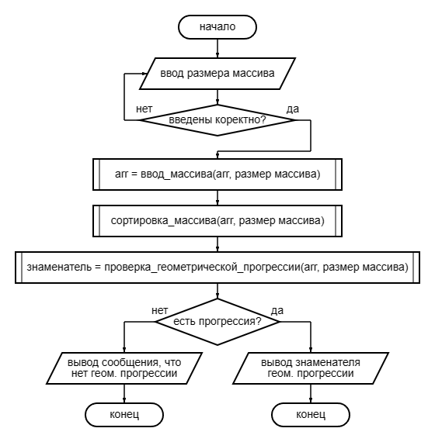
Рисунок 1. Блок-схема алгоритма программы

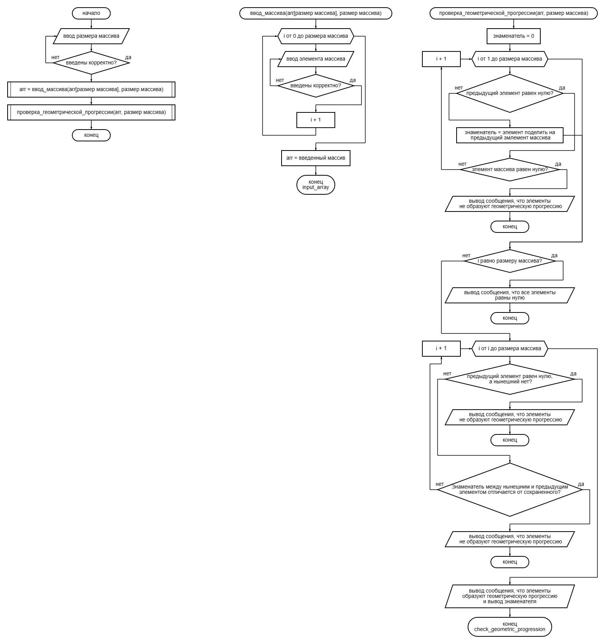
Рисунок 2. Блок-схема алгоритма подпрограммы input_array
Рисунок 3. Блок-схема алгоритма подпрограммы check_geometric_progression

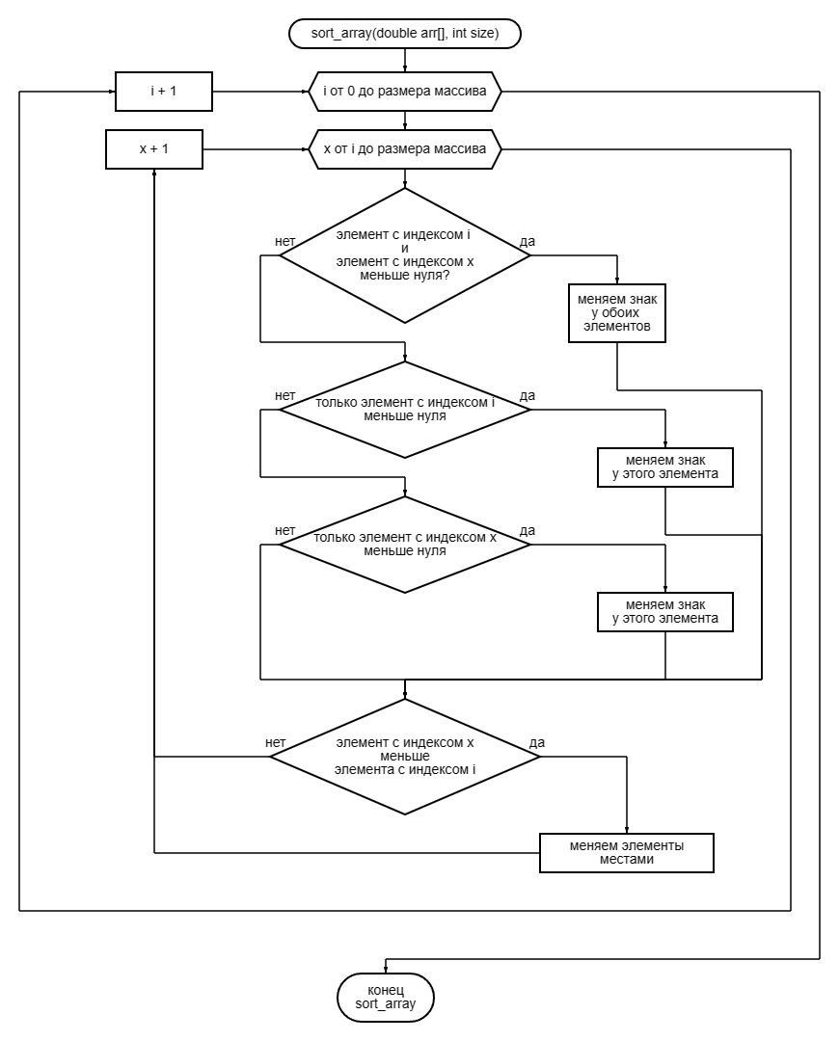
Рисунок 4. Блок-схема алгоритма подпрограммы sort_array

Листинг программы.

/* Лабораторная работа 6
Лабораторная работа 4, вариант 14. Задан размер массива вещественных чисел и значения его
элементов. Определить, являются ли его элементы членами
геометрической прогрессии и вывести значение знаменателя прогрессии. */

#include <stdio.h>
#include <stdlib.h>

double check_geometric_progression(const double arr[], int size) {
double ratio = arr[1] / arr[0];
int i;
for (i = 2; i < size; i++) {
if (arr[i] / arr[i - 1] != ratio) {
return 0;
}
}
return ratio;
}

void input_array(double arr[], int size) {
printf("Введите элементы массива:\n");
int i;
for (i = 0; i < size; i++) {
while (printf("%d:", i + 1),
fflush(stdin),
scanf("%lf", &arr[i]) != 1)
printf("Вы что-то не то ввели!\n");
}
}

void sort_array(double arr[], int size) {
int i, x;
double xx, ii;
for (i = 0; i < size; i++) /* сортировка по возрастанию независимо от знака */
{
for (x = i; x < size; x++)
{
if (arr[i] < 0 && arr[x] < 0)
{
ii = -1 * arr[i];
xx = -1 * arr[x];
}
else if (arr[x] < 0)
{
xx = -1 * arr[x];
ii = arr[i];
}

else if (arr[i] < 0)
{
ii = -1 * arr[i];
xx = arr[x];
}
else
{
ii = arr[i];
xx = arr[x];
}
if (xx < ii)
{
double b = arr[x];
arr[x] = arr[i];
arr[i] = b;
}
}
}
}

int main() {
system("chcp 1251 > nul"); /* поддержка русского языка */
int size;
while (printf("Введите размер массива: "),
fflush(stdin),
scanf("%d", &size) != 1 || size < 2)
printf("Массив должен содержать как минимум два элемента, либо вы что-то не то ввели\n");
double arr[20];
input_array(arr, size); /* ввод массива */
sort_array(arr, size); /* сортировка массива независимо от знака */
double ratio;
ratio = check_geometric_progression(arr, size); /* проверка на прогрессию */
if (ratio == 0)
{
printf("Элементы массива не образуют геометрическую прогрессию\n");
system("pause");
return 0;
}
printf("Элементы массива образуют геометрическую прогрессию с знаменателем %.2f\n", ratio);
system("pause");
return 0;
}

Пояснения к программе.

Функция check_geometric_progression принимает два параметра: массив вещественных чисел arr[] и его размер size. Это необходимо, чтобы функция могла проверить, образуют ли элементы массива геометрическую прогрессию. Функция не возвращает значение знаменателя, если он равен нулю или элементы массива не образуют геометрическую прогрессию, тогда возвращается ноль.

Функция input_array также принимает два параметра: массив вещественных чисел arr[] и его размер size. Это необходимо для того, чтобы функция могла заполнить массив значениями, введенными пользователем. Как и функция check_geometric_progression, функция input_array не возвращает значение, поскольку ее задача - заполнить массив, который передается ей по ссылке.

Функция sort_array принимает два параметра: массив вещественных чисел arr[] и его размер size. Это необходимо для сортировки массива пузырьком по возрастанию модулей элементов.

Выводы:
В задаче 14 для переменных выбран вещественный тип double, так как все величины могут быть не целыми числами, а тип double используется по умолчанию для вещественных вычислений, имеет достаточную точность и используется стандартными математическими функциями, особенно с координатами. Также в этом коде используется целочисленный тип int, для хранения размера массива и индексов массива.

